# Šviežių supakuotų kiaušinių pardavimo vidutinės didmeninės kainos Lenkijoje EUR/100 vnt. (be PVM) 2019 m. 43–46 sav.

2019 m. 43–46 sav. (2019 m. spalio 21–lapkričio 17 d.)

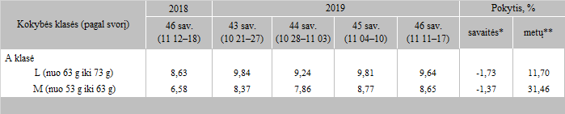

*lyginant 2019 m. 46 savaitę su 45 savaite  
**lyginant 2019 m. 46 savaitę su 2018 m. 46 savaite

Šaltinis: ZSRIR  
Parengė: D. Špokaitė, tel. (8 37) 39 78